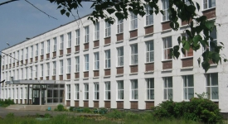

Консультация для родителей

«Игры с детьми ОВЗ для развития мелкой моторики»

Материал подготовила педагог-психолог
МОУ «Бельская СОШ» Стрелкова Т.А.

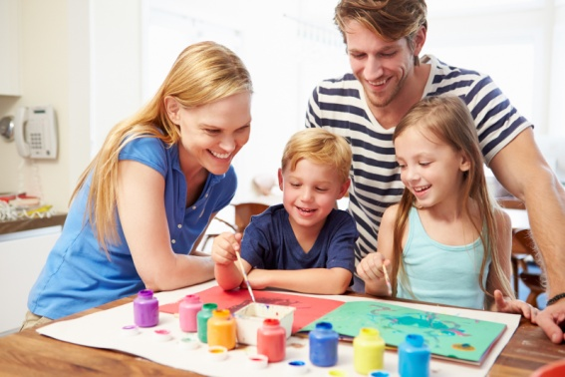
Тонкая (мелкая) моторика – это двигательная деятельность, которая обуславливается скоординированной работой мелких мышц руки и глаза. Научно доказано: чем больше мастерства в детской руке, чем разнообразнее движения рук, тем совершеннее функции нервной системы и речи. Навыки тонкой моторики:
- способствуют развитию речи и мышления ребенка;
- помогают ребенку обследовать окружающие его предметы и тем самым позволяют ему лучше понять мир, в котором он живет;
- позволяют ребенку выразить себя через игру и другие виды деятельности,
- так как движения становятся совершеннее;
- способствуют повышению самооценки ребенка, потому что у него получается выполнение задуманного.
Систематические упражнения по развитию мелкой моторики пальцев рук помогают выработать навыки самоконтроля движений рук не только под контролем зрения, но и при участии осязания, тактильно-двигательных ощущений (на ощупь).
Повторение одного и того же движения способствует автоматизации двигательных навыков, является основой подготовки руки к обучению письму. Желательно развивать равным образом движения пальцев обеих рук, как в играх, так и в быту. Стараться ориентироваться на упражнения, которые способствуют развитию всех пальцев рук. Для укрепления и развития детской руки, координации движений рук существуют разнообразные упражнения и
игры.

«Лепка» 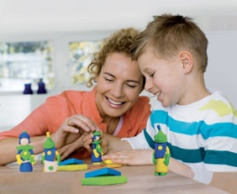
Работа с пластилином, глиной, соленым тестом.
Разминание пластилина пальчиками, раскатывание, сплющивание, прищипывание, размазывание по плоской поверхности и т.д.

«Аппликация»
Изготовление поделок из бумаги: вырезание ножницами геометрических фигур, составление узоров, выполнение аппликаций.
Изготовление аппликаций из природного материала и других доступных материалов.
«Мозаики»

Выкладывание узоров или рисунков по образцу или показу из кнопочек мозаики, кусочков цветного картона и т.д.

«Конструктор»
Различные виды конструкторов - дети выполняют предлагаемые задания сначала с родителями, а потом самостоятельно по образцу: сложить из кубиков постройку по образцу и по памяти; сложить из палочек елочку, домик, треугольник, квадрат и т. д.

«Пальчиковая гимнастика»
В выполнении упражнений участвуют в равной степени левая и правая рука – поочередно или вместе. Упражнения выполняются по показу. Вот некоторые из них: зайчик, пальчики здороваются, пальчики бегают, стул, стол, замок, цепочка, кнопочки и другие.
Детям очень нравятся потешки: «Ладушки», «Сорока-белобока», «Этот пальчик в лес ходил» и т. д.
Есть специальные книги с упражнениями для пальчиков.

«Массаж для пальчиков»
Хорошо делать массаж для пальчиков и ладошек каждый день. Используются четыре основных приема: поглаживание, разминание, растирание, постукивание.
Затрачивая всего 5 минут в день на проведение пальчиковой гимнастики и массажа можно оказать существенную помощь ребенку.
Занимаясь с ребенком, необходимо придерживаться следующих правил:
- начинайте с массажа и разогрева кистей рук, заканчивайте поглаживанием;
- выполняйте движения и правой, и левой рукой;
- движения на сжатие должны сочетаться с расслаблением;
- упражнения должны включать изолированные движения каждого пальца;
- прежде чем переходить к новому упражнению, важно как следует отработать предыдущее пальчиками правой и левой руки;
- используйте те игры, которые нравятся ребенку и доступны ему;
- при массаже рук ребенка помогайте ему своими руками только в том случае, если у вас положительный настрой.

«Упражнения с карандашами»
Для выполнения упражнений использовать не заточенные карандаши (круглые или с гранями) или палочки. Упражнения выполнять двумя руками по очереди или вместе.
Вот несколько упражнений:
- прокатывание карандаша между ладонями;
- растирать центр ладони концом карандаша;
- упираясь концами карандаша в центр ладоней перемещать руки вверх, вниз, по кругу и т.д., стараясь не уронить карандаш;
- удерживать палочку концами пальцев двух рук на весу поочередно (сначала указательным, затем средним пальцем и т.д.);
- «собираем карандаши» – брать одной рукой и перекладывать в другое место (например, со стула на стол и др.), затем поменять руки (10-15 карандашей);
- «пропеллер» – вращать карандаш между пальцами;
- слегка держать карандаш между пальцами, чтобы он медленно сполз вниз;
- прокатывание карандашей по столу: сначала одной рукой, затем другой, затем двумя вместе;
- «пальчики шагают» – зажать карандаш между указательным и средним пальцем и делать пальчиками «шаги» по столу, не роняя карандаш.

«Упражнения с шариками, грецкими орехами»
- Зажать шарик в правой (левой) руке, затем в двух руках и поворачивать в разных направлениях кисти рук.
- Зажать шарик между ладонями: сильно сдавливать шарик, затем расслаблять руки, не выпуская шарика.
- Взять шарик большим и указательным пальцами и сильно сжать его. Аналогично сжимать шар между другими пальцами.
- С силой сжимать в руке шар, который располагается в середине ладони.

«Игры с пуговицами»
Для упражнений можно использовать плоские пуговицы разного цвета и размера.
Некоторые упражнения:
- разложи пуговицы по цвету – на цветные тарелочки; цветную бумагу; цветные контуры (колечки), нарисованные фломастером;
- выбери большие (маленькие) пуговицы;
- найди одинаковые пуговицы;
- цветные дорожки – чередование по цвету, размеру;
- выкладывание по контуру (линия, круг, квадрат и т.д.);
- собери пуговицы в ведерко;
- сосчитай пуговицы ( до трёх)
- найди самые красивые пуговицы (помогите ребенку объяснить, чем они понравились);
- пальчики ходят – поставить средний и указательный пальчики на пуговицы, и передвигать их по столу.

«Игры с прищепками»
«Вешаем платочки». Натягиваем веревку на уровне плеч ребенка и даем ему несколько бельевых прищепок и платочки, нужно повесить платочки на веревку и закрепить их прищепками.

